СОДЕРЖАНИЕ

Введение 4

1 Технический проект 5

1.1 Анализ предметной области 5

1.2 Постановка задачи 7

1.3 Требования к программному обеспечению и техническим средствам 8

1.4 Проектирование функциональности и структуры программы 9

1.5 Разработка концептуальной модели базы данных 14

1.6 Выбор средств разработки 15

2 Рабочий проект 19

2.1 Проектирование физической модели базы данных 19

2.2 Функциональное взаимодействие модулей программы 21

2.3 Входные и выходные данные 24

2.4 Установка и настройка программы 25

2.5 Работа с программой 26

Заключение 29

Список использованных источников 30

Приложение А – Листинг модулей 31

# ВВЕДЕНИЕ

Темой курсового проекта является разработка и создание приложения для составления расписания уроков для «МБОУ СОШ №3»

Целью данного курсового проекта будет являться написание приложения, позволяющего быстро просмотреть и редактировать расписание уроков.

Написание данного курсового проекта является целесообразным, потому что приложение позволит быстро редактировать расписание уроков.

Для достижения поставленной цели будут рассмотрены и решены следующие задачи:

* разработана структура и функциональность программы;
* произведён выбор средств реализации;
* описаны минимальные требования к программно-техническим средствам;
* описаны входные и выходные данные;
* разработан программный код приложения;
* создано руководство пользователя;
* разработана инсталляция.

Предметом исследования будет применение современных информационных технологий для создания автоматизированных информационных систем.

Объектом исследования будет автоматизированная система расписания занятий высшего учебного заведения.

Практическая значимость проекта заключается в возможности использования приложения в процессе работы для более удобного и быстрого составления расписания.

Основными пользователями данной программы будут преподаватели, заместители директора по учебной работе, школьники.

# 1 ТЕХНИЧЕСКИЙ ПРОЕКТ

## 1.1 Анализ предметной области

Расписание уроков «МБОУ СОШ №3» в Краснодарском крае, город Апшеронск на 2022-2023 учебный год составлено согласно «Санитарно-эпидемиологическим требованиям к условиям и организации обучения общеобразовательных учреждениях», утверждённое Постановлением государственного санитарного врача Российской Федерации от 29 декабря 2010г №189 г. Москва «Об утверждении СанПиН 2.4.2.2821-10».

Расписание составлено в соответствии с Учебным планом образовательного учреждения на 2022-2023 учебный год. Также учитывались сведения о распределении учебной нагрузки преподавателей, сведения о количестве классов на начало учебного года и о численности обучающихся.

Рационально составленное расписание занятий способствует эффективности учебно-воспитательного процесса, снижению и ликвидации перегрузок учащихся, повышению работоспособности обучающихся, преподавателей, оптимальному использованию кабинетов и других учебных помещений.

Расписание устанавливает распорядок занятий в течение дня, недели, всего учебного года, определяет характер и продолжительность работы учащихся над выполнением домашних заданий и труд учителей по подготовке к урокам. При формировании расписания уроков на 2020 – 2021 учебный год учитывались данные о дневном и недельном циклах изменения работоспособности учащихся.

Образовательное учреждение занимается в одну смену. Таким образом, расписание уроков составлено для учащихся первой смены.

Расписание 1-4 классов составлено в соответствии с учебным планом по 5-дневной рабочей неделе, с максимальной нагрузкой учащимся, не превышающей допустимую.

Ежедневное количество уроков в 1-х классах не более 4-х, один раз в неделю 5 уроков, за счет урока физической культуры. Для обучающихся 2-4 классов – не более 5 уроков.

Обучение в 1-м классе осуществляется с соблюдением следующих дополнительных требований:

* учебные занятия проводятся по 5-дневной неделе и только в первую смену;
* использование «ступенчатого» режима обучения в первом полугодии (в сентябре –октябре по 3 урока в день по 35 минут каждый; со второй четверти – по 4 урока по 35минут каждый; январь - май – по 4 урока по 45 минут каждый); Остальное время заполняется целевыми прогулками, экскурсиями, физкультурными занятиями, развивающими играми.

Расписание 5-8 классов составлено в соответствии с учебным планом по 5-дневной рабочей неделе, с максимальной нагрузкой учащимся, не превышающей допустимую.

Ежедневное количество уроков для обучающихся 5-6 классов – не более 6 уроков, 7-8 классов — не более 7 уроков.

Учащиеся 9-11 классов обучаются по 6-дневной рабочей неделе. В основное расписание включены все уроки по учебному плану и элективные курсы. Ежедневное количество уроков для обучающихся 9-11 классов — не более 7 уроков, в субботу — не более 5уроков. В целях оптимизации работы элективных курсов в 11 классе на 8 урок вынесены элективы по истории и биологии, чтобы их могли посещать обучающиеся 11 «А» и 11 «Б» классов.

## 1.2 Постановка задачи

Необходимо разработать программу для составления расписания уроков для «МБОУ СОШ №3», а также создать документационное сопровождение программы, включающее в себя технический и рабочие проекты.

Материал должен быть предоставлен в файлах, поддерживающих текст.

Данная программа должна будет содержать все необходимые сведения для составления расписания, иметь удобный и понятный пользователю графический интерфейс.

Программа должна обеспечить выполнение следующих функций:

* авторизация;
* переход между страницами;
* возможность просмотра расписания;
* возможность редактирования расписания;
* хранение информации в БД;
* возможность выбора класса, для редактирования расписания;
* возможность выбора определённого дня для изменения расписания;
* вывод информации и изображений в текстовые и графические поля.

Программный продукт должен включать в себя две части:

* ознакомительную часть, которая должна содержать все необходимые сведения о расписании школы.
* Контролирующую часть, которая должна содержать редактирование расписания. На каждый день должно быть расписание для всех школьных классов.

Входными данными в приложении будет логин и пароль пользователя, информация о преподавателях, предметах, классах и днях, которые будут хранится в базе данных.

Выходными данными в приложении будет информация с расписанием, вывод количества, времени и названия уроков, для каждого класса.

Приложение будет состоять из страниц, на которых будет располагаться вся необходимая пользователю информация.

Способ решения поставленных задач зависит от выбора средств разработки.

## 1.3 Требования к программному обеспечению и техническим средствам

Для корректной работы разрабатываемой программы необходимо, чтобы компьютер удовлетворял следующим минимальным требованиям:

* процессор Intel® Core™ i3-4130;
* объем свободной оперативной памяти не менее 2 Гб;
* видеоадаптер Intel HD Graphics 405;
* 100 Мб свободного места на жестком диске;
* стандартная клавиатура с 101/109 клавишами;
* манипулятор типа «мышь».

Для нормального функционирования системы на компьютере должна быть установлена операционная система Windows 10, СУБД Microsoft SQL Server.

1.4 Проектирование функциональности и структуры программы

Для описания основных функций проектируемой программы воспользуемся методологией SADT с использованием диаграмм IDEF0.

Сначала строим самую общую, контекстную диаграмму (рисунок 1). На ней описываем процесс контроля с помощью программного приложения одним функциональным блоком, определяем входные и выходные данные, управляющие воздействия и механизмы.

Входные данные:

* Логин (I1);
* Пароль (I2);
* Исходная БД (I3);
* Данные о классах (I4);
* Данные о расписании (I5);
* Запросы на формирование нового расписания (I6).
* Выходные данные:
* Сообщение об ошибке (O1);
* Изменённое БД (O2);
* Изменённое расписание (O3).
* Управление:
* Правила работы с программой. (C1);
* Механизмом будет являться создаваемое приложение (M1).

Субъект: приложение для составления расписания уроков для «МБОУ СОШ №3».

Точка зрения: процесс редактирования расписания рассматривается с точки зрения корректного визуального отображения текстовой и графической информации.

Цель: рассмотрение функций системы, выполнение которых позволит корректно отобразить текстовую и графическую информацию.

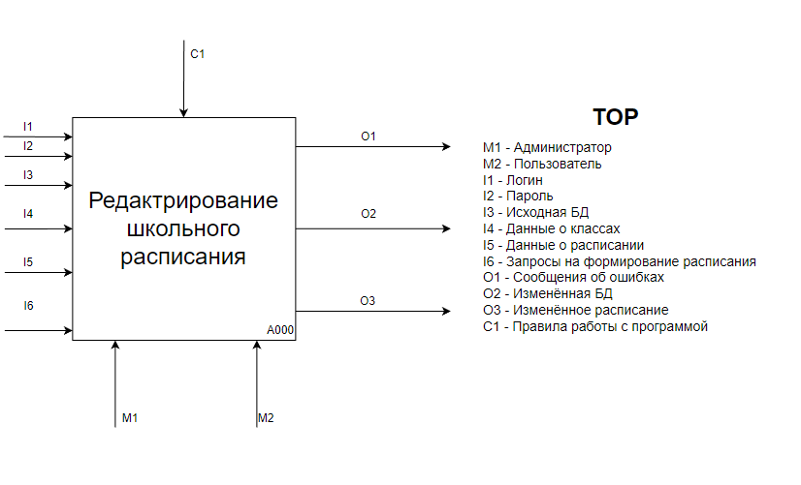

Рисунок 1 – Контекстная IDEF0-диаграмма

Далее производим декомпозицию функционального блока A000 (рисунок 2), выделяя подфункции «Выполнить аутентификацию в системе» – блок A100, и «Выполнить администрирование системы» – блок A200.

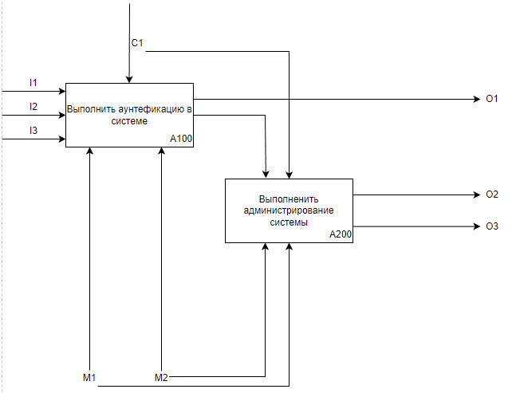

Рисунок 2 – IDEF0-диаграмма основных процессов обучающей и контролирующей программы

На вход функции «Выполнить аутентификацию в системе» будет подаваться информация о логине (I1) и его пароль (I2) из базы данных (I3), после чего будет происходить проверка введённых данных с базой данных, после чего появится либо вывод об ошибке (O1), либо вы будете допущены к следующему блоку.

Для блока «Выполнить администрирование системы» входными данными будут материалы хранящимися в базе данных (I3) о расписании (I5) Выходными данными будет изменённая база данных (O2) и изменённое расписание (O3).

Обеспечивать выполнение функций «Выполнить аутентификацию в системе» и «Выполнить администрирование системы» будет разрабатываемое приложение.

Теперь на отдельных диаграммах произведем декомпозицию функциональных блоков «Выполнить администрирование системы» и «Выполнить администрирование системы».

На диаграмме A100 (рисунок 3) представлены основные процессы, позволяющие корректно выполнить аутентификацию в систему:

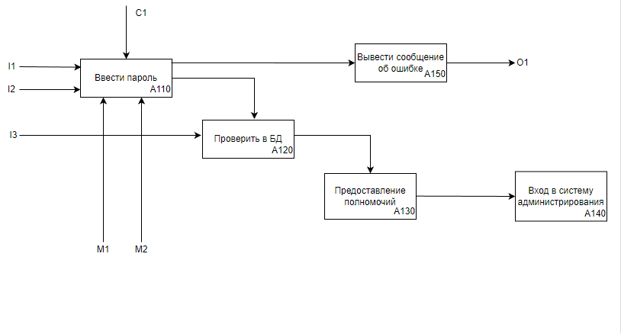

Рисунок 3 – IDEF0-диаграмма основных процессов аутентификации

На диаграмме A200 (рисунок 4) представлены основные процессы, администрирования системы:

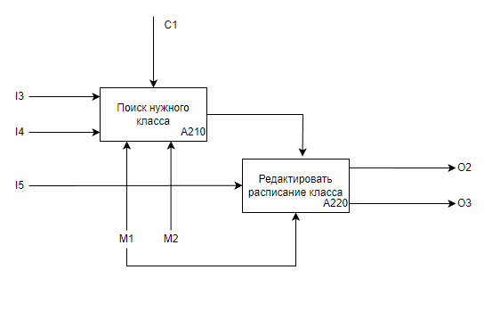

Рисунок 4 – IDEF0-диаграмма основных процессов администрирования системы

На диаграмме A210 (рисунок 5) представлены основные функции, осуществляемые проектируемым приложением, которые позволят корректно провести тестирование:

* «Отобразить блоки для ввода информации» (A211);
* «Проверка правильности ввода данных» (A212);
* «Сохранение изменений в базу данных» (A213).

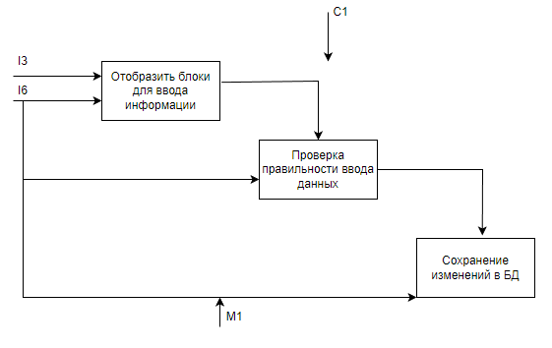

Рисунок 5 - IDEF0-диаграмма основных процессов добавления/редактирования информации о участниках

Исходная база данных (I3) и данные о расписании (I6) будут входными данными для первого блока A210. Заполненные поля будут выходным данным для блока A212 и входным для блока A213.

Выходными потоками для блока A213 будут:

* Изменённая БД(O2);
* Изменённое расписание (O3).

Результатом выполнения блока «Выполнить администрирование системы» будет отображение новой информации расписания и сохранения её в базе данных.

С целью удостоверения предъявляемых к программе требований, приведенных в разделе 1.2, разрабатываемое приложение будет состоять из следующих окон:

* загрузки – будет запускаться перед отображением главного окна;
* авторизация – будет содержать блоки для ввода информации и кнопку входа в приложение;
* главная – окно с выбором класса для просмотра/редактирования расписания;
* просмотр расписания – окно, где можно посмотреть расписание;
* редактирование расписания – окно, где можно сменить расписание;
* справки – будет выводить справочный материал для пользователя.

Переход к блоку «окно с просмотром расписания» будет происходить при выборе пункта «Сменить расписание» в окне с расписанием.

Материалы теста будут хранится в БД. Проектируемая структура приложения представлена на рисунке 6.

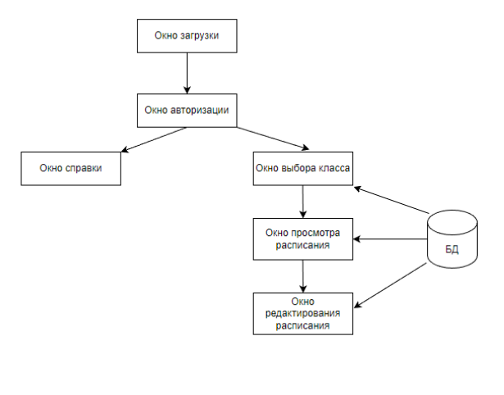

Рисунок 6 – Схема проектируемой структуры приложения

## 1.5 Разработка концептуальной модели базы данных

Для хранения информации о пользователях и расписании будет разработана БД. Она будет состоять из таблиц: «Пользователи», «Роли», «Классы» и «Расписание», которые включают в себя следующие поля:

Пользователи:

* Id – служебное поле для обеспечения уникальности записей;
* RoleId – внешний ключ к таблице «Роли»;
* Login – логин;
* Password – пароль;
* FullName – Ф.И.О администратора.

Роли:

* Id – служебное поле для обеспечения уникальности записей;
* RoleName – наименование роли.

Классы:

* Id – служебное поле для обеспечения уникальности записей;
* ClassName – название класса;
* Smena – смена.

Расписание:

* Id – служебное поле для обеспечения уникальности записей;
* ClassId – внешний ключ класса;
* DayWeekId – день недели;
* NumTask – номер урока;
* TasksName – название урока;
* Office – кабинет;
* TeacherName – имя преподавателя.

Концептуальная модель БД представлена на рисунке 7.

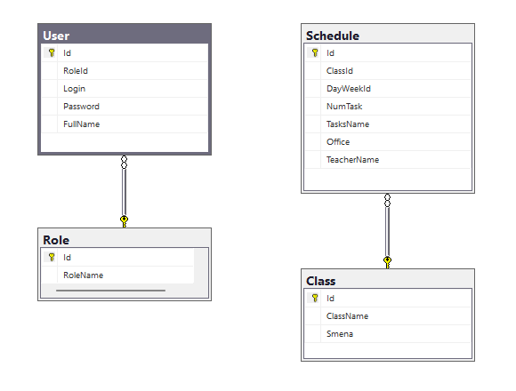

Рисунок 7 – Концептуальная модель БД

## 1.6 Выбор средств разработки

Из множества различных языков программирования для реализации курсового проекта был выбран C# и интегрированная среда разработки Microsoft Visual Studio 2019.

C# является объектно-ориентированным и в этом плане много перенял у Java и С++. Он поддерживает полиморфизм, наследование, перегрузку операторов, статическую типизацию. Объектно-ориентированный подход позволяет решить задачи по построению крупных, но в тоже время гибких, масштабируемых и расширяемых приложений. C# продолжает активно развиваться, и с каждой новой версией появляется все больше интересной функциональности, как, например, лямбда-выражения, динамическое связывание, асинхронные методы и так далее.

Преимущества C# по сравнению с аналогичными программными продуктами:

* поддержка подавляющего большинства продуктов Microsoft;
* типы данных имеют фиксированный размер что повышает мобильность языка и упрощает программирование;
* автоматическая очистка оперативной память;
* большое количество специальных конструкций, разработанных для понимания и написания кода.

Microsoft Visual Studio – полнофункциональная интегрированная среда разработки (IDE) с поддержкой популярных языков программирования, среди которых С, C++, VB.NET, C#, F#, JavaScript, Python. Функциональность Visual Studio охватывает все этапы разработки программного обеспечения, предоставляя современные инструменты для написания кода, проектирования графических интерфейсов, сборки, отладки и тестирования приложений. Возможности Visual Studio могут быть дополнены путем подключения необходимых расширений. Visual Studio поддерживает подсветку синтаксиса, вставку фрагментов кода, отображение структуры и связанных функций. Существенно ускорить работу помогает технология IntelliSense – автозавершение кода по мере ввода.

Встроенный отладчик Visual Studio используется для поиска и исправления ошибок в исходном коде, в том числе на низком аппаратном уровне. Инструменты диагностики позволяют оценить качество кода с точки зрения производительности и использования памяти.

Для создания инсталляции проекты был выбран Smart InstallMaker. Это условно-бесплатная утилита с закрытым исходным кодом, которая представляет пользователям мощный и простой в использовании инструмент для создания высокоэффективных инсталляторов в 32-битных операционных системах Microsoft Windows.

Smart InstallMaker обладает богатыми функциональными возможностями для создания надёжных и красивых инсталляционных пакетов. Утилита предоставляет мощный алгоритм Cabinet для сжатия и создания компактных инсталляторов с маленьким размером, поддерживает создание многоязычного инсталлятора (до 25 языков), а также предоставляет средства для управления внешним видом программы-установки. Среди прочих возможностей Smart InstallMaker, можно выделить создание деинсталлятора, ярлыков в указанных директориях системы, регистрацию новых шрифтов или расширений в операционной системе, поддержку ActiveX и переменных, проверку установленного .NET Framework, разделение инсталлятора на установочные диски, детальную настройку информации об установочном файле, системных требований (например, запретить установку программы в Windows 95), а также его внешнего вида.

Недостатки:

* отсутствие кроссплатформенности;
* закрытый исходный код;
* отсутствует поддержка 64-разрядных операционных систем.

Microsoft SQL Server – система управления реляционными БД, разработанная корпорацией Microsoft.

# 2 РАБОЧИЙ ПРОЕКТ

## 2.1 Проектирование физической модели базы данных

Физическая модель данных описывает то, как данные хранятся в компьютере, представляя информацию о структуре записей, их упорядоченности и существующих путях доступа. Также описываются типы, идентификаторы и разрядность полей.

На основе логической модели были создана физическая модель БД, которая хранится в компьютере в файле SchoolDb.mdf (таблица 1).

Таблица 1 – Физическая модель таблицы «Пользователи»

|  |  |  |  |  |
| --- | --- | --- | --- | --- |
| Имя поля | Подпись поля | Тип данных | Длина | Ключ |
| Id | Уникальный номер пользователя | int | - | Первичный |
| Login | Логин | nvarchar | 255 | - |
| Password | Пароль | char | 55 | - |
| FullName | Ф.И,О | nvarchar | 255 | - |

Таблица 2 – Физическая модель таблицы «Роли»

|  |  |  |  |  |
| --- | --- | --- | --- | --- |
| Имя поля | Подпись поля | Тип данных | Длина | Ключ |
| Id | Уникальный номер | int | - | Первичный |
| RoleName | Наименование роли | nvarchar | 255 | - |

Таблица 3 – Физическая модель таблицы «Классы»

|  |  |  |  |  |
| --- | --- | --- | --- | --- |
| Имя поля | Подпись поля | Тип данных | Длина | Ключ |
| Id | Уникальный номер класса | int | - | Первичный |
| ClassName | Название класса | nvarchar | 255 | - |
| Smena | Смена | nvarchar | 255 | - |

Таблица 4 – Физическая модель таблицы «Расписание»

|  |  |  |  |  |
| --- | --- | --- | --- | --- |
| Имя поля | Подпись поля | Тип данных | Длина | Ключ |
| Id | Уникальный номер | int | - | Первичный |
| ClassId | Внешний ключ класса | int | - | Внешний |
| DayWeekId | День недели | nvarchar | 255 | - |
| NumTask | Номер урока | int | - | - |
| TasksName | Название урока | nvarchar | 255 | - |
| Office | Кабинет | int | - | - |
| TeacherName | Ф.И.О преподавателя | nvarchar | 255 | - |

## 2.2 Функциональное взаимодействие модулей программы

На основе разработанного технического проекта было написано приложение по теме «Расписание школы». Для создания программы был использован язык программирования C# и ИСР Visual studio 2019. В программе используются следующие языковые модули:

* System − содержит фундаментальные и базовые классы, определяющие часто используемые типы значений и ссылочных данных, события и обработчики событий, интерфейсы, атрибуты и исключения обработки;
* System.Windows − содержит типы, используемые в приложениях
* System.IO − содержит типы, поддерживающие ввод и вывод, включая возможности чтения и записи данных в потоках как синхронно, так и асинхронно, реализации пользовательского ведения журнала и обработки входящих и исходящих потоков данных в последовательных портах;
* System.Data − содержит типы для доступа к данным из различных источников и для управления этими данными. Пространство имен верхнего уровня и несколько дочерних пространств имен образуют архитектуру ADO.NET и поставщиков данных ADO.NET.
* System.Threading− содержат типы, обеспечивающие возможности многопотокового программирования. Дочернее пространство имен предоставляет типы, которые упрощают задачу написания параллельного и асинхронного кода;
* System.Collections.Generic – работа с обобщёнными коллекциями (List<string>).

Также были разработаны следующие пользовательские модули, взаимодействие которых представлено на рисунке 8:

* SplashScreen.xaml.cs – Экран загрузки;
* Autorization.xaml.cs – Экран авторизации;
* MainWindow.xaml.cs – Главное меню выбора класса;
* SheldureWindow.xaml.cs – Экран с расписанием класса;
* SupportWindow.xaml.cs – Экран со справкой;
* EditSheldureWindow.xaml.cs – Экран с редактированием расписания;
* BaseViewModel.cs – Расширенная реализация, для упрощения работы со свойством;
* AutorizationWindowViewModel.cs – Расширенная реализация авторизации;
* RelayCommand.cs – Взаимодействие окон (xaml) с классами ViewModel;
* CurrentUser.cs – Хранение текущего пользователя;
* EditWindowViewModel – Расширенная реализация изменения расписания.

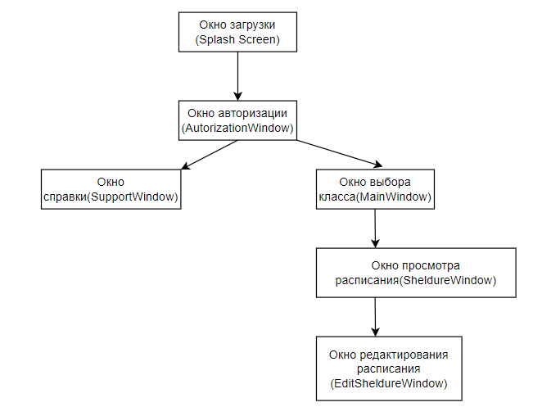

Рисунок 8 – Схема взаимодействия основных модулей программы

В модуле AutorizationWindow.xaml.cs описаны и используются следующие процедуры:

* private void ExiteBtn_Click(object sender, RoutedEventArgs e) – Выход из программы;
* private void PasswordBox_PasswordChanged(object sender, RoutedEventArgs e) – Передача информации из TextBox в PasswordBox
* private void CheckBox_Checked(object sender, RoutedEventArgs e) – Передача информации из PasswordBox в TextBox. Смена видимости у PasswordBox в режим невидимки и TextBox в режим видимости.
* private void CheckBox_Unchecked(object sender, RoutedEventArgs e) - Смена видимости у TextBox в режим невидимки и PasswordBox в режим видимости.

В модуле MainWindow.xaml.cs описаны и используются следующие процедуры:

* private void ExiteBtn_Click(object sender, RoutedEventArgs e) – Выход из программы;
* private void AddBtn_Click(object sender, RoutedEventArgs e) – Переход в окно с расписанием.

В модуле SheldureWindow.xaml.cs описаны и используются следующие процедуры:

* private void ExiteBtn_Click(object sender, RoutedEventArgs e) – Выход из программы;
* private void EditBtn_Click(object sender, RoutedEventArgs e) – Переход в окно с редактированием расписания.

В модуле EditSheldureWindow.xaml.cs описаны и используются следующие процедуры:

* private void ExiteBtn_Click(object sender, RoutedEventArgs e) – Выход из программы;
* private void ReturnBtn_Click(object sender, RoutedEventArgs e) – Переход в главное окно.

## 2.3 Входные и выходные данные

Входными данными для модуля AutorizationWindow.xaml.cs являются данные из базы данных, которая загружается из класса MainWindowViewModel.cs. Ввод данных происходит в LoginTextBox и PasswordTextBox (PasswordBox). Выходными данными будет отображение информации об ошибке MessageBox или авторизация и переход к следующему модулю.

Входными данными для модуля MainWindow.xaml.cs являются данные из базы данных, которая загружается из класса MainWindowViewModel.cs. Информация выводиться в ComboBox.

Входными данными для модуля SheldureWindow.xaml.cs являются данные из базы данных, которая загружается из класса SheldureWindowViewModel.cs. Информация выводиться в ItemSource.

Входными данными для модуля EditSheldureWindow.xaml.cs являются данные ведёнными пользователем в TextBox и ComboBox. При клике на Button вся ведённая информация сохраняется в базу данных.

## 2.4 Установка и настройка программы

Для установки программы необходимо запустить файл инсталляции Edit Sheldure.exe. В результате в выбранном пользователем каталоге будет создана папка «Sheldure», в которой будут размещены исполняемых файл программы (Edit Sheldure.exe), файл системы помощи (help.chm), и файлы с материалами (БД) Также будет создан ярлык для запуска приложения на рабочем столе. Ярлык для деинсталляции программы будет размещен в папке программы.

Для создания инсталляции была использована программа Smart Install Maker. В ходе инсталляции пользователю показываются следующие окна:

* выбор папки установки;
* создание дополнительных ярлыков – позволяет создать ярлык на рабочем столе или отказаться от создания ярлыка;
* ход выполнения процесса установки;
* завершение установки – позволяет выбрать файлы, которые нужно запустить после установки.

После запуска программы инсталляции нужно следовать указаниям в появляющихся окнах.

## 2.5 Работа с программой

Приложение было разработано на языке C# на платформе .NET Framework 4.8. Для создания графического интерфейса использовалась технология WPF. На рисунке 9 представлено окно загрузки программы.



Рисунок 9 – Окно загрузки

После завершения загрузки, откроется окно с авторизацией в приложении (Рисунок 10)

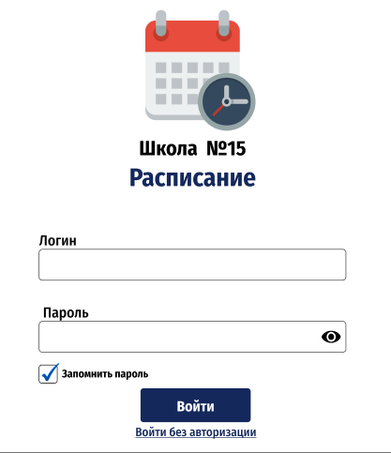

Рисунок 10 – Окно авторизации

При неправильном вводе логина или пароля, выскакивает предупреждение, что какие-то данные были введены неправильно. (Рисунок 11)

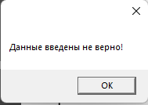

Рисунок 11 – Диалоговое окно с предупреждением

После авторизации появиться окно главного меню. В этом окне необходимо выбрать нужный класс, литеру и форму обучения, для поиска нужного расписания. (Рисунок 12)

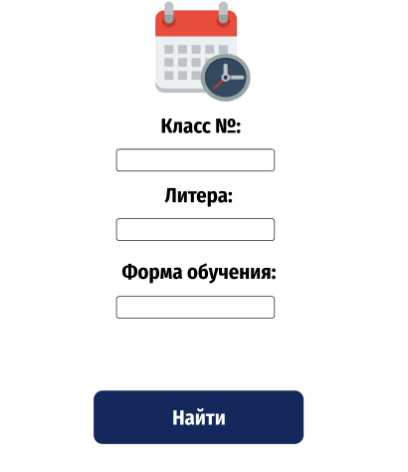

Рисунок 12 – Главное меню

При нажатии на кнопку найти, отобразиться расписание выбранного класса (Рисунок 14). Здесь отображено время урока, ФИО преподавателя и день недели.

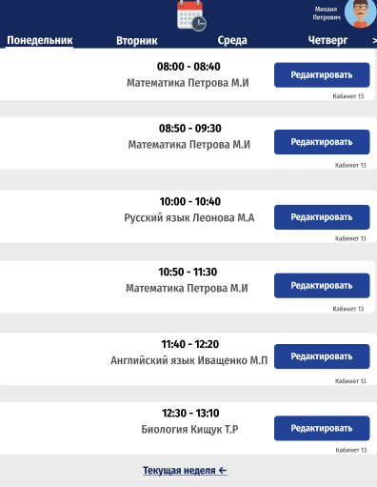

Рисунок 13 – Окно с расписанием класса

При нажатии на кнопку редактировать откроется ещё одно окно, где можно изменить выбранный урок. (Рисунок 14)

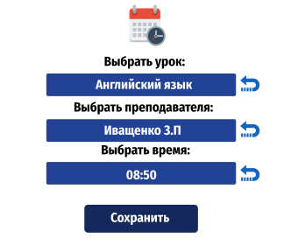

Рисунок 14 – Окно редактирование урока

# ЗАКЛЮЧЕНИЕ

В результате выполнения данного курсового проекта было написано приложение для составления расписания уроков для «МБОУ СОШ №3» с помощью которой можно легко и быстро просмотреть и изменить расписание

Основными достоинствами программы являются:

* программа имеет простую установку, настройку и эксплуатацию;
* наличие удобного графического интерфейса;
* данный программный продукт будет удобен для преподавателей и школьников;
* Быстрое изменение расписания.

Использование данной программы избавит от необходимости:

* печатать расписание;
* тратить время на поиск расписания;

В ходе выполнения курсового проекта были достигнуты поставленные цели и решены следующие задачи:

* исследованы все основные элементы при составлении расписания для школы;
* спроектированы структура приложения и БД;
* разработаны справочные и тестовые материалы;
* определены минимальные требования к техническим и программным средствам;
* описаны входные и выходные данные;
* выбраны средства реализации приложения;
* разработана БД;
* разработан программный код приложения;
* создано руководство пользователя;
* создана инсталляция.

К недостаткам программы можно отнести небольшой функционал.

СПИСОК ИСПОЛЬЗОВАННЫХ ИСТОЧНИКОВ

1. Уроки C# - https://metanit.com/sharp/tutorial/
2. Шилдт Г. C#: полное руководство.М.:Вильямс, 2017. 730 с.
3. Работа с Microsoft Office - https://office-apps.net/microsoft-word/
4. Справочный материал по C# -<https://www.cyberforum.ru/>
5. СеппаД. MicrosoftADO.NET 2015.М.:Вильямс, 2019. 785 с.
6. Оппель Э. Дж. SQL: Полное руководство. М.:Вильямс, 2015. 960 с.
7. Албахари Д. C# 6.0. Справочник. Полное описание языка. М.:Вильямс, 2018. 1040 с.
8. Скит Д. С# Для профессионалов. Тонкости программирования. М.: Вильямс, 2019. 608 с.
9. Документация Microsoft. URL: https://docs.microsoft.com/ru-ru/documentation (дата обращения: 11.11.2020).
10. Вольная борьба в городе Майкоп. Сайт с информацией о вольной борьбе. URL: https://volnayaborba.adg.sportsng.ru/ (дата обращения: 06.11.2022).
11. Официальный сайт HTML HelpWorkShop. URL: https:// www.microsoft.com (дата обращения: 10.12.2020).
12. Официальный сайт Smart InstallMaker. URL: <http://ru.sminstall.com> (дата обращения: 06.12.2022).

Приложение А

Листинг модуля BaseViewModel.cs

public abstract class BaseViewModel : INotifyPropertyChanged

{

public event PropertyChangedEventHandler PropertyChanged;

// Стандартная реализация

protected virtual void OnPropertyChanged([CallerMemberName] string propertyName = null)

{

PropertyChanged?.Invoke(this, new PropertyChangedEventArgs(propertyName));

}

// Расширеная реализация, для упрощения работы со свойствами.

protected virtual bool SetPropertyChanged<T>(ref T source, T value, [CallerMemberName] string propertyName = null)

{

if (EqualityComparer<T>.Default.Equals(source, value))

return false;

source = value;

OnPropertyChanged(propertyName);

return true;

}

}

}

Листинг модуля RelayCommand.cs

public class RelayCommand : ICommand

{

private Action<object> execute;

private Func<object, bool> canExecute;

public event EventHandler CanExecuteChanged

{

add { CommandManager.RequerySuggested += value; }

remove { CommandManager.RequerySuggested -= value; }

}

public RelayCommand(Action<object> execute, Func<object, bool> canExecute = null)

{

this.execute = execute;

this.canExecute = canExecute;

}

public bool CanExecute(object parameter)

{

return this.canExecute == null || this.canExecute(parameter);

}

public void Execute(object parameter)

{

this.execute(parameter);

}

}

}

Листинг модуля MainWindowViewModel.cs

public class MainWindowViewModel : BaseViewModel

{

private string _password;

private string _login;

private RelayCommand _loginCommand;

List<User> Users = new List<User>();

public string Password

{

get => _password;

set => SetPropertyChanged(ref _password, value, nameof(_password));

}

public string Login

{

get => _login;

set => SetPropertyChanged(ref _login, value, nameof(_login));

}

public RelayCommand LoginCommand

{

get { return _loginCommand ?? (_loginCommand = new RelayCommand(obj => { enterbtn(); })); }

}

public void enterbtn()

{

using (var context = new WrestlingDbEntities())

{

var user = context.User.FirstOrDefault(e => e.Login == Login && e.Password == Password);

if (user != null)

{

CurrentUser.Name = user.FullName;

View.WindowMain contentWindow = new View.WindowMain();

contentWindow.Show();

Application.Current.MainWindow.Hide();

return;

}

else

{

MessageBox.Show("Данные введенны неверно. Повторите попытку.");

}

}

}

}

}

Листинг модуля CurrentUser.cs

public class CurrentUser

{

public static string Name { get; set; }

}

}